
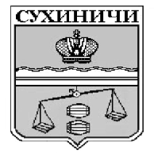
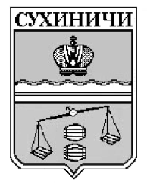
Администрация сельского поселения
«Село Брынь»
Сухиничский район
Калужская область
ПОСТАНОВЛЕНИЕ

от 12.05.2021 года |  | № 22
Об отмене
постановления администрации
СП «Село Брынь»

Руководствуясь Федеральным законом от 06.10.2003 N 131-ФЗ "Об общих принципах организации местного самоуправления в Российской Федерации", в связи с приведением в соответствие нормативных правовых актов органов местного самоуправления, руководствуясь Уставом сельского поселения «Село Брынь», администрация сельского поселения «Село Брынь» ПОСТАНОВЛЯЕТ:

- Постановление администрации сельского поселения «Село Брынь» от 11.11.2020 № 47 «Об утверждении Порядка присвоения, изменения и аннулирования адресов на территории сельского поселения «Село Брынь» отменить.
2. Данное постановление вступает в силу после обнародования.
3. Контроль за исполнением настоящего постановления оставляю за собой.

Глава администрации
СП «Село Брынь» О.В. Выртан

